QUARTZ I ЗАЩИТНАЯ КАСКА ИЗ ПОЛИПРОПИЛЕНА

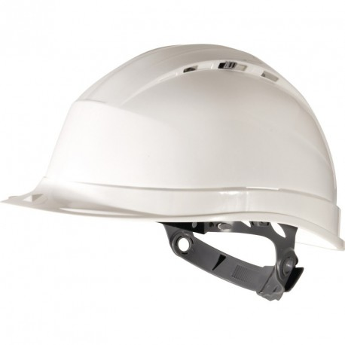

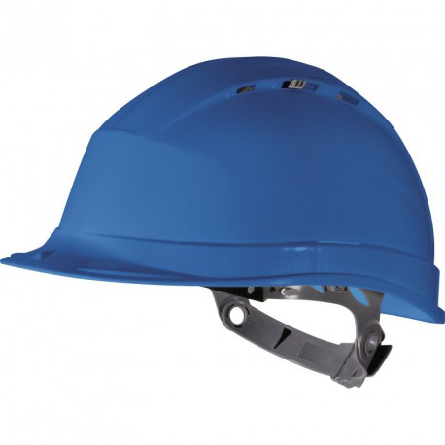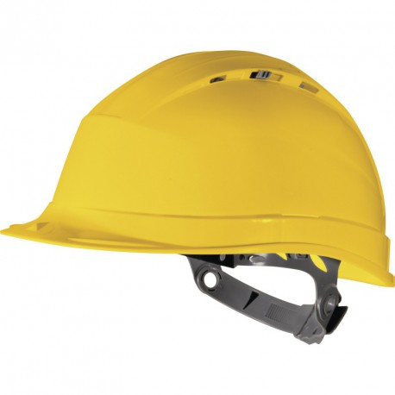
Цвет: белый, синий, желтый
Размер: от 53 см до 63 см
СПЕЦИФИКАЦИЯ
Защитная каска с регулируемой вентиляцией из полипропилена (PP) высокой плотности, устойчивая к УФ-лучам. Внутренняя оснастка из полиэтилена с 8 - точечным креплением. Потовпитывающая вставка на лобовой части оголовья. Карманы для крепления очков, наушников, щитков. Ручная регулировка по обхвату головы от 53 до 63 см при помощи крепления скользящего типа. 2 возможных позиции размещения на голове: высокая и низкая.
Температурный диапазон применения касок от - 10°C до + 50°C.
Вес каски – 346 гр.
ОСНОВНЫЕ ПРЕИМУЩЕСТВА ТОВАРА ДЛЯ ПОЛЬЗОВАТЕЛЯ
Каска с регулируемой вентиляцией
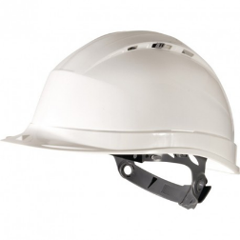

Возможность крепления к каске других средств защиты

